Forus软件开发团队
Sherry化妆品有限公司网上销售系统
软件需求规格说明书

文档作者： | 林思然 | 日期： | 2009-10-10
审核： |  | 日期：
批准： |  | 日期：

修订历史记录
日期 | 版本 | 修订内容描述 | 作者
2009-10-10 | V1.0 | 初稿 | 林思然
2009-10-17 | V2.0 | 细化需求，添加用例图 | 林思然
2009-10-17 | V2.0 | 修正术语定义 | 李开林
2009-10-17 | V2.0 | 修正物流管理的需求，细化工作，添加用例图 | 李开林
2009-10-17 | V2.0 | 修正物流管理的需求，增加退货管理模块，并添加用例图 | 李开林
2009-10-23 | V2.1 | 修改需求文档的适用范围，修改产品信息管理的说明，明确了系统所面向的库存的概念，并对相关部分进行修改 | 林思然
2009-10-26 | V2.2 | 根据甲方意见做了一些文档细节上的修改和完善 | 林思然

目 录
1 引言 5
1.1. 编写目的 5
1.2. 适用范围 5
1.3. 读者对象 5
1.4. 术语定义 5
1.5. 参考资料 6
2 产品介绍 7
2.1. 产品概述 7
2.2. 产品面向的用户群体 7
2.3. 产品应当遵循的标准或规范 7
2.4. 产品范围 7
3 功能需求 8
3.1 功能需求分类 8
3.2 用户管理模块 8
3.2.1 普通用户信息管理 9
3.2.2 工作人员信息管理 9
3.2.3 管理员信息管理 9
3.2.4 用例图 11
3.3 产品信息管理 13
3.3.1 添加产品 13
3.3.2 删除产品 13
3.3.3 产品信息编辑 13
3.3.4 产品状态管理 13
3.3.5 评论管理 14
3.3.6 用例图 14
3.4 交易管理 14
3.4.1. 购物车 14
3.4.2. 订单管理 15
3.4.3. 付款 16
3.4.4. 用例图 17
3.5 物流管理 17
3.5.1. 店内人员进行送货 18
3.5.2. 进行邮寄方式送货 18
3.5.3. 送货流程 18
3.5.4. 退货流程 19
3.5.5. 用例图 20
3.6 用户调查与销售统计 21
3.6.1. 用户调查问卷 22
3.6.2. 单件产品销售统计 22
3.6.3. 总销售统计 22
3.6.4. 分类统计 22
3.6.5. 用户分布统计 22
3.6.6. 单次消费统计 22
3.6.7. 用例图 23
3.7 市场决策 24
3.7.1. 根据销售统计数据生成相应报表 24
3.7.2. 根据销售统计数据生成相应饼图 24
3.7.3. 根据销售统计数据生成相应柱状图 24
3.8 客户服务 25
3.8.1. 用户留言 25
3.8.2. 管理员回复 25
3.8.3. 用例图 26
4 非功能需求 27
4.1. 用户界面需求 27
4.2. 质量需求 27
4.3. 软硬件环境需求 28

引言

编写目的
Sherry化妆品有限公司网上销售系统的需求规格说明书主要用于网站的开发人员（乙方）与Sherry化妆品有限公司相关人员（甲方）在就网站开发的需求、功能等方面进行沟通和明确。

适用范围
此需求规格说明书定义了项目的具体需求，将来可以作为对项目评定的依据。所有的设计与开发工作都将根据此需求说明书进行。

读者对象
需求规格说明书的读者对象主要有：Sherry化妆品有限公司相关人员、Forus项目小组所有成员。

术语定义
缩写、术语 | 解 释
产品 | 由Sherry化妆品公司生产的商品
产品编号 | 用于标示某类产品，有企业级的编码规范，是网站自己的编号
网上销售系统 | 基于互联网方式的销售平台，提供在线交易、线上付款等功能
普通用户 | 应用网上销售系统实施购买活动的用户
管理员 | 管理网上销售系统的信息、资源的用户
独立库存 | 指专门为网上销售与电话销售供货的库存，独立于所有店面销售的库存
添加商品 | 只是添加商品类别，可能并没有商品实体
商品上架 | 更改商品数量，即增加实体数量，以便进行交易
表格 1 术语定义

参考资料
1.Sherry化妆品有限公司网上销售/电子商务系统业务需求框架

产品介绍

产品概述
产品主要包括基础、美白、彩妆、洗浴及香品五种系列化妆品。

产品面向的用户群体
Sherry系列化妆品的消费者定位于18-45岁有一定经济收入的职业女性。

产品应当遵循的标准或规范
Sherry系列化妆品均遵循国家化妆品安全标准。

产品范围
Sherry系列化妆品范围包括基础、美白、彩妆、洗浴及香品五种系列。

功能需求

功能需求分类
子系统或模块 | 功能名称 | 描述
用户管理模块 | 普通用户信息管理 | 用于普通用户对其注册的账号相关信息的管理
用户管理模块 | 管理员信息管理 | 用于管理员对其账号的管理
产品管理模块 | 添加 | 向产品库中添加产品
产品管理模块 | 删除 | 删除产品库中的产品
产品管理模块 | 产品信息编辑 | 编辑产品的详细信息，如产品名、介绍等
产品管理模块 | 产品状态管理 | 修改产品的状态，如上/下架
产品管理模块 | 产品评论管理 | 管理用户对产品的评论
交易管理模块 | 购物车 | 显示购物车内产品信息，修改数量
交易管理模块 | 订单管理 | 对产生的订单进行查询和修改
物流管理模块 | 送货方式管理 | 管理货物的物流方式
物流管理模块 | 店内人员送货管理 | 分配送货的专卖店
物流管理模块 | 邮寄方式送货管理 | 通过邮寄方式发送货物
用户调查及销售统计模块 | 用户调查问卷 | 生成问卷，用户在线答卷
用户调查及销售统计模块 | 单件产品销售统计 | 统计单件产品的销售信息
用户调查及销售统计模块 | 总销售统计 | 统计所有产品的销售信息
用户调查及销售统计模块 | 分类统计 | 将产品分类，并按类别销售情况进行统计
用户调查及销售统计模块 | 用户分布统计 | 根据用户信息统计用户区域分布及消费情况
用户调查及销售统计模块 | 单次消费统计 | 根据单次消费额度分级统计
市场决策模块 | 生成报表 | 按照统计情况生成报表
市场决策模块 | 生成饼图 | 按照统计情况生成饼图
市场决策模块 | 生成柱状图 | 按照统计情况生成柱状图
客户服务模块 | 用户留言 | 用户在指定区域可以留言
客户服务模块 | 管理员回复 | 管理员可以通过指定区域回复用户的问题
表格 2 功能需求分类表

用户管理模块
用户管理模块主要是对该系统的所有用户信息进行管理，其中分为普通用户信息、工作人员信息与管理员信息三个部分。其中，普通用户为在网站注册的消费者，工作人员为参与公司运营的人员，管理员为负责维护网站信息的网站维护员。

普通用户信息管理
普通用户对其账户信息管理。包括其账户在系统中所有享受的功能的管理。
主要功能包括：注册、用户信息输入、登陆、修改个人信息、查看个人信息、订单管理、找回密码。
只有会员能够在网站上购买商品，在购买商品前需以用户名和密码进行登陆，登陆时需输入正确的验证码，验证成功后方可进行交易操作与相应的管理操作。成为注册会员需提供如下信息：用户名、密码、邮寄地址、电子邮箱、电话号码、真实姓名；生日、性别、身份证号等信息可以选择性填写。用户填写完上述必要信息后，必须同意公司提供的协议。
用户登陆后可以在个人信息管理页面中查看自己的基本信息与记分信息。另外用户可以在本模块调整非基本信息。修改完成后可点击完成保存更改。
登陆成功后用户可以在订单状态子模块中查看当前订单与历史订单的成交情况与状态。并且可以对部分正在进行中的订单进行撤销等操作。
用户如果忘记密码，可以通过点击找回密码选项找回密码。用户输入用户名和相应的密码提示问题的答案，若检验通过，则系统会将包含密码的连接发送到用户注册时填写的电子邮箱中。用户可通过连接找回密码。

工作人员信息管理
工作人员信息管理主要是对公司中参与网络销售工作的工作人员账户及相应权限操作的管理。工作人员登陆后可进行个人信息的修改与相关的操作。
工作人员包含4类：店面负责人、送货人员、邮寄负责人与邮寄人员。
店面负责人拥有管理店面信息与对店面送货人员的调度、管理权限。店面负责人可在模块中修改店面描述信息、店面商品定价等信息。同时，店面负责人可对本店面的送货人员进行添加、删除、查看经手货品、修改与状态调整操作。
送货人员为各专卖店送货人员。送货人员可以在本模块中对个人信息、查看经手货品及工作状态（空闲、送货中）进行调整。
邮寄负责人为管理商品邮寄服务的工作人员，其拥有对邮寄人员的调度与管理权限。邮寄负责人可在模块中对邮寄人员进行添加、删除、查看经手货品、修改与状态调整操作。
邮寄人员为邮寄商品的经手人员。邮寄人员在本模块中只有管理个人信息与查看经手货品权限。

管理员信息管理
管理员信息管理主要是对管理员账户的管理，其中也包含对普通用户账户与工作人员账户的管理操作。
对普通用户账户有：冻结、删除、启用操作。
对工作人员账户有：添加、删除、修改、冻结、启用操作。
对管理员账户有：添加、删除、修改、冻结、启用、调整权限的操作。
管理员登陆后台管理系统后可对用户进行管理操作。登陆时须提供管理员用户名和密码。验证通过后管理员可完成相应级别的管理操作。顶级系统管理员由系统自动生成，具有最高权限，管理员不提供注册，需通过高级管理员进行添加。
普通管理员可以在用户管理模块冻结、启用、删除普通用户。
高级管理员除拥有普通管理员的权限外，还可在用户管理模块中对管理员与工作人员进行管理。高级管理员可以添加、删除、修改、冻结、启用普通管理员。但是无法管理同级别的高级管理员。另外，高级管理员可以应业务需要添加、删除、修改、冻结、启用工作人员账户。
顶级管理员拥有全部权限，可对所有管理员进行管理并可调整管理员的权限级别。系统应设置不超过3个顶级管理员。

用例图
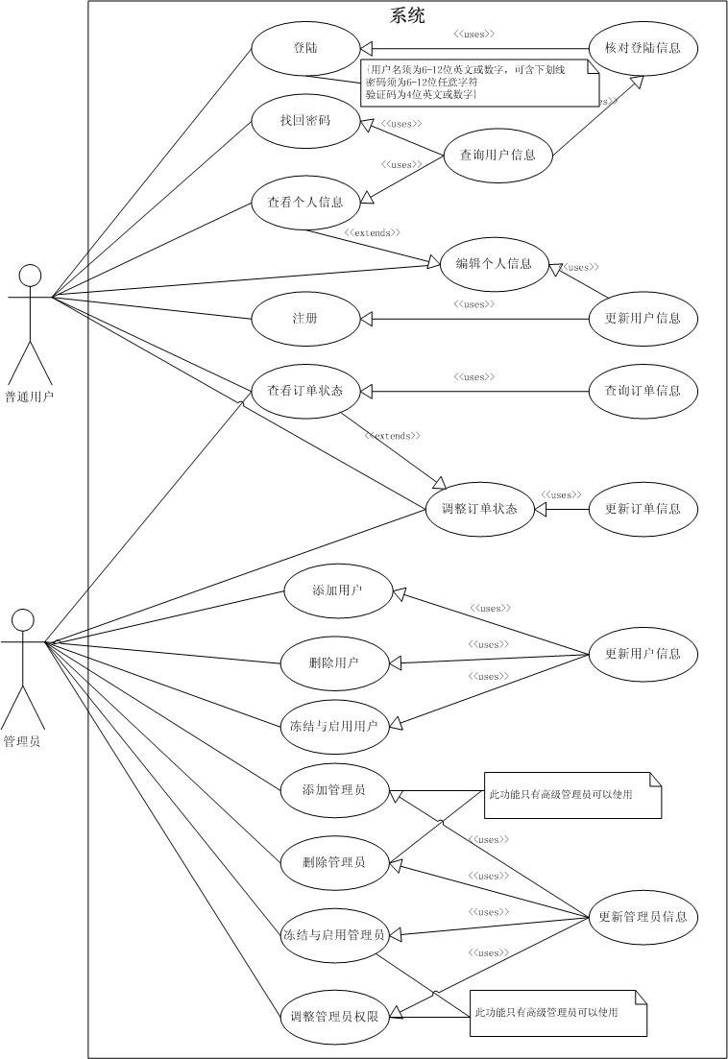
图 1-1 用户管理模块用例图（普通用户与管理员）
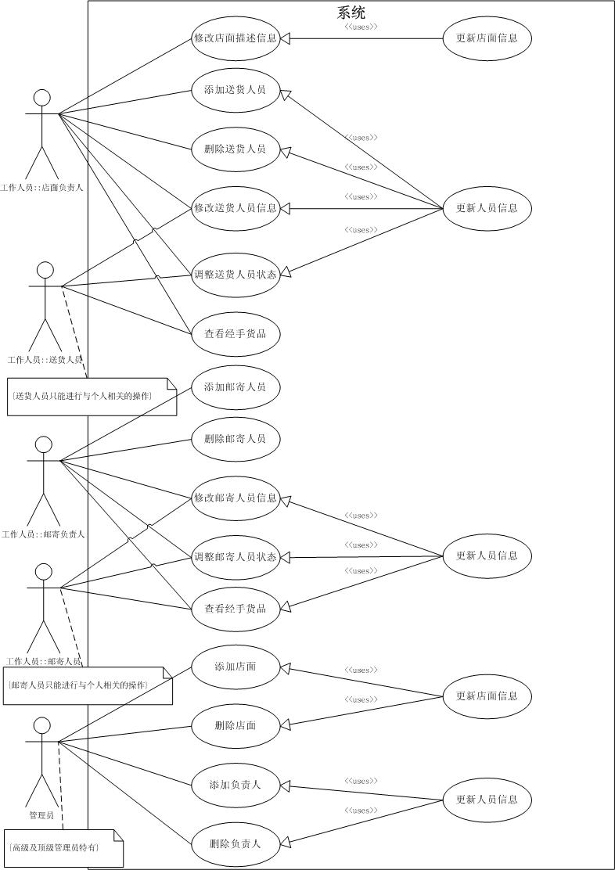
图 1-2 用户管理模块用例图（工作人员与管理员)

产品信息管理
产品信息管理主要是对系统中所有产品的状态及库存状态进行管理。
系统所管理的所有产品的状态均面向非店面销售的独立仓库的库存产品。该独立仓库提供Sherry化妆品公司的网络销售和电话销售两种销售方式的货物来源。所有通过这两种销售方式发送的货物，无论是由专卖店人员上门送货或是邮寄方式，均由该独立仓库发货，而独立仓库与专卖店的子仓库之间物流不在此系统中体现。

添加产品
当有新产品入库时，由管理员向系统数据库添加产品，添加产品时，必须输入产品名和产品类别，添加产品后，系统根据产品类别自动给产品编号（编号规则还没确定），编号无法更改。

删除产品
在系统中删除指定产品，需要管理员输入产品名称或者产品编号进行删除操作，正在交易的产品不能删除。

产品信息编辑
通过产品名称或者通过产品编号查找产品并编辑产品信息。
产品信息包括产品名、产品介绍、产品类别、产品价格（原价、折扣价）、产品折扣、产品有效期。
管理员可以通过产品名称或者通过产品编号查询对应的产品信息。

产品状态管理
通过对产品的状态管理，决定产品在销售流程中的状态。
产品状态有：上架状态、下架状态、缺货状态、库存状态。
管理员可以通过产品名称或者产品编号查询产品状态并对产品状态进行修改。

评论管理
系统允许顾客对产品进行评论，并提供管理员进行评论管理的操作。
对评论管理的主要操作有：查看评论、删除评论。
管理员可以通过产品编号查询指定产品获得的评论。

用例图
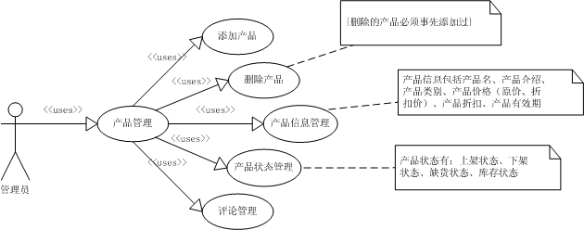
图 2 产品信息管理模块用例图

交易管理
交易管理主要是对交易流程实现的管理。系统的交易流程如下：
用户浏览商品➔用户将感兴趣的商品放入购物车➔用户对购物车中商品信息进行确认或者修改➔用户提交订单➔订单确认➔选择付款方式➔
- 电子商务平台支付➔用户付款➔发货➔完成交易
- 汇款付款➔用户银行/邮局汇款➔用户传真汇款单➔完成交易
- 货到付款➔发货➔用户付款➔完成交易

购物车
购物车中主要存放用户选择但未生成订单的产品。
在购物车中，可以显示各个产品的名称、购买数量、单价、折扣、总价以及购物车中所有产品的总价。
购物车中未生成订单的产品可以保留一段时间，在产品保留期间，客户所选择产品的价格、优惠政策、配送时间等信息可能发生变化。因此，保留在购物车中的商品最终成交信息将以提交订单成功当时的信息为准。
购物车生成订单后，购物车内产品的信息将被删除。

订单管理
用户可以对订单进行查询或修改的操作。
用户可以对已发生的订单进行查询或者修改操作。
用户可以查询订单记录和订单状态。
用户选择是否需要发票。
订单状态为“尚未发货”，可以自助修改或者取消订单。

- 修改支付方式
- 在“我的帐户”订单信息中查询到需要修改的订单，并且该订单的操作状态显示为“查看或修改订单”；
- 在付款信息中点击修改支付方式，为尚未支付款项选择其支付方式；
- 重要提示：只能在订单中修改未支付部分的支付方式；
- 等待后台处理，1-2分钟后，系统会提示您修改是否成功。

- 修改送货地址
- 在“我的帐户”订单信息中查询到可以修改的订单，并且该订单的操作状态显示为“查看或修改订单”；
- 在配送地址处点击修改后，可修改收货人姓名、地址、邮编、Email、电话；
- 重要提示：选择送货地址或者使用新的送货地址时，请填写同一城市内的送货地址；
- 等待后台处理，1-2分钟后，系统会提示您修改是否成功。

- 修改送货方式
- 在“我的帐户”订单信息中查询到可以修改的订单，并且该订单的操作状态显示为“查看或修改订单”；
- 在送货方式处点击修改后，选择需要的送货方式；
- 重要提示：修改送货方式如引起运费增加，可对未支付金额选择支付方式；
- 等待后台处理，1-2分钟后，系统会提示您修改是否成功。

- 删除商品
- 在“我的帐户”订单信息中查询到可以修改的订单，并且该订单的操作状态显示为“查看或修改订单”；
- 在订单概览页面点击“是否需要取消这个商品”按钮；
- 勾选商品名称右侧的“取消商品”，然后点击“取消勾选的商品”按钮提交申请；
- 重要提示：订单金额减少xx元；
- 等待后台处理，1-2分钟后，系统会提示您修改是否成功。

订单中已发货的包裹，则无法添加或修改商品。

付款
用户选择付款方式并进行付款。
付款方式有三种选择：电子商务平台付款、汇款付款及货到付款

- 电子商务平台付款
在付款时，系统提供电子商务平台付款的选择。用户利用电子商务平台付款，首先选择电子商务付款的方式，分为：支付宝付款、网上银行付款、电话银行付款。
  - 支付宝付款需要用户登录支付宝账户，输入付款密码，完成付款。
  - 网上银行付款会跳转到网上银行页面，根据银行页面的提示完成付款。
  - 电话银行付款需要用户开通电话银行业务，通过输入手机号获得确认码，再输入确认码完成付款。

- 汇款付款
用户需要通过银行/邮局向网站指定的账户汇款，汇款完成后，将汇款单传真至网站指定传真号，方能完成付款。

- 货到付款
货到付款仅面向五大城市的用户，选择货到付款的用户当专卖店送货人员将产品送到时再将款项交给送货人员完成付款。
重要提示：货到付款方式，用户的订单金额需要在100元以上，100元下需要增加10元的送货费。

用例图
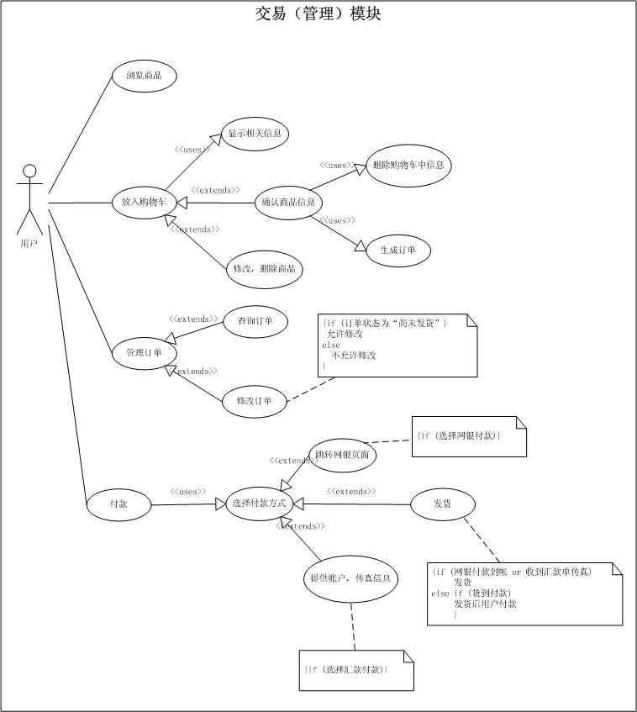
图 3 交易模块用例图

物流管理
通过网上销售和电话销售的所有货物均由独立库存出货。如果是通过邮寄方式送货的，商品由库存转出直接送到快递公司或邮局。如果是通过店内人员送货的，商品将暂由具体送货的专卖店出货，之后再由独立库存补齐这部分专卖店的库存。这个过程在系统中不体现。

店内人员进行送货
后台可以管理“通过店内人员送货”的城市范围，可以添加也可以删除。
后台需要管理“通过店内人员送货”的所有信息，包括所在城市和店面。
满足“店内人员送货的条件”，根据距离选择合适的店面，然后给该店负责人发送订单（通过邮件），根据店面送货人员的订单数量判定，将订单发送给订单数少的人员。

进行邮寄方式送货
满足“通过邮件发送的条件”，根据发货人员的订单数量进行分配，发送给订单最少的市场部发货人员。
确认取货，只能是实施发货操作的发货人员才能确认，状态转变为已经取货。
送货完毕确认，同样是只能是实施发货操作的发货人员才能确认。取货从销售库存（北京），而不从各个分店面库存中取货。

送货流程
- 店内人员送货
1、交易订单确认之后，订单状态变为“等待发货”状态；
2、系统根据距离选择合适的店面，自动将订单发送到店面负责人（通过邮件）；
同时系统根据店面送货人员的订单数量，自动将订单发送到订单少的送货人员（通过邮件）；
此时订单状态变为“已通知取货”状态。
3、送货人员从店面库存中取货，并在系统登记之后，系统自动发送邮件到店面负责人，通知已经取货；
此时订单状态变为“已取货”状态。
4、买方收到货之后，在系统进行确认收货之后，系统自动发送邮件到店面负责人通知“已经送货完毕”，同时自动发送邮件；
给送货人员，通知“订单号为XX，买方已经确认收货”，此时订单状态变为“送货完毕”状态。

补充说明
1、每个店面设一个负责人，送货人员的数量、信息，店面负责人可以在后台进行添加处理；
2、店面负责人有一个单独的处理模块，其他人员无法访问；
3、送货人员有一个单独的处理模块，其他人无法访问；

- 邮寄方式送货
1、交易订单确认之后，订单状态变为“等待发货”状态；
2、系统根据距离选择合适的店面，系统根据邮寄负责人的订单数量，自动将订单发送到订单少的送货人员（通过邮件）；
此时订单状态变为“已通知取货”状态。
3、送货人员从总公司库存中取货，进行邮寄处理并在系统登记之后，此时订单状态变为“已发货”状态；
4、买方收到货之后，在系统进行确认收货之后，系统自动发送邮寄负责人通知“已经送货完毕”，通知“订单号为XX，买方已经确认收货”，此时订单状态变为“送货完毕”状态。

补充说明
1、邮寄负责人有一个单独的处理模块，其他人无法访问；
2、邮寄负责人的数量和信息可以再后台进行管理；

退货流程
1、有退货的相关说明，无论是店面送货还是邮寄送货，负责退货的人员是处理该订单的人员进行核实，并与买方进行沟通和联系，完成退货的相应处理。如果邮寄负责人无法解决退货操作，必须提示买方如何去附近的店面退货（此为公司内部事情）。
2、提出退货申请，在系统登记完成，系统根据订单号发送邮件到负责发送货物的人员（如果是店面的话，也要通知店面负责人），订单状态改为“申请退货”；
3、该送货人员进行核实之后；
（1）确实满足退货条件：由该送货人员（包括邮寄负责人）主动与买方进行联系，完成退货流程，然后在订单登记为“已退货”，同时发送邮件到负责人（如果是店面的话，也要通知店面负责人），发送致歉函到买方；
（2）不满足退货条件：该送货人员（包括邮寄负责人）在系统登记后，订单状态变为“交易完成，退货申请已驳回”，然后自动发送邮件到买方邮箱，通知“不满足退货条件”及原因。

用例图
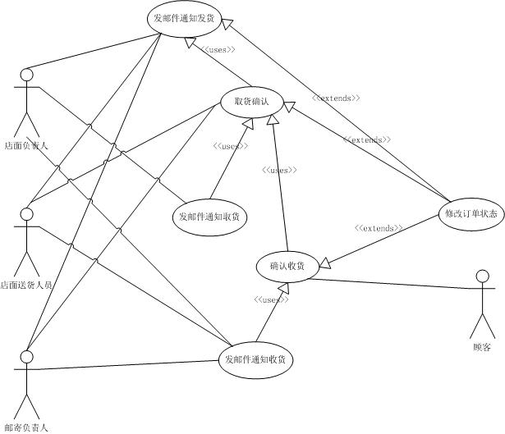
图 4 物流用例图
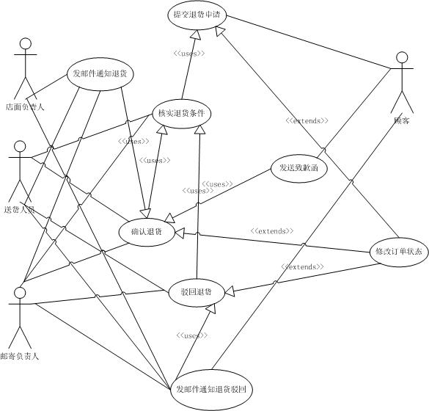
图 5 退货流程用例图

用户调查与销售统计
利用该系统可以生成用户调查问卷。该系统也可以根据管理员选择的因素进行销售情况的统计，统计主要包含单件产品销售统计、总销售统计、分类统计、用户分布统计及单次消费统计。
此模块提供店面销售/电话销售/网络销售三种方式的所有销售信息的统计结果，但系统自动记录的信息只有来自网络销售方式与电话销售方式的信息，其他非网络/电话销售方式的销售信息可由人工导入，再由系统进行统计。
所有统计结果可以通过报表、饼图或柱状图显示。

用户调查问卷
Sherry购物网站将会不定期提供在线的用户调查问卷给注册用户及非注册用户填写，调查问卷中的问题可以有选择题及评论题，用户可以通过鼠标点击或键盘输入完成问卷。

单件产品销售统计
系统将对曾经或现在出售的所有产品进行单件产品销售统计，可以提供每件产品的总销售量、年销售量、季销售量、月销售量、周销售量或指定时间段内的销售量统计结果。

总销售统计
系统将对网站所有的销售产品总量进行统计，可以提供历史销售总量、年销售总量、季销售总量、月销售总量、周销售总量、日销售总量或指定时间段内的销售量统计结果。

分类统计
系统可以允许人为对产品进行分类，并记录各类产品的销售量，可以提供总销售量、年销售量、季销售量、月销售量、周销售量或指定时间段内的销售量统计结果。

用户分布统计
系统可以记录不同区域（五大城市、华南、华中、华北等）的用户数，以及不同区域指定时间段内的产品销售量和销售总额。

单次消费统计
系统可以根据指定消费额度分级（如：小于100元，大于100小于500元、大于500元三级）进行指定时间段内的单次消费统计。

用例图
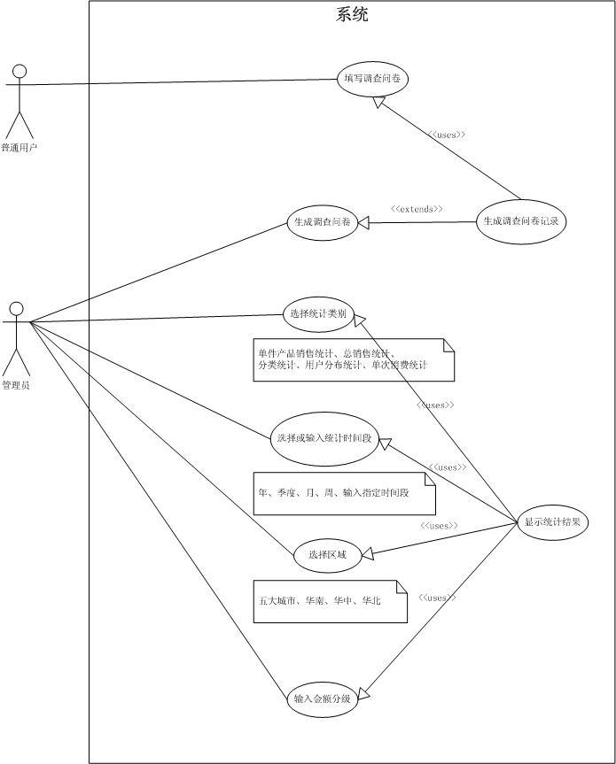
图 6 用户调查与销售统计模块用例图

市场决策

根据销售统计数据生成相应报表
系统可以根据销售统计数据生成各种报表，以协助决策过程。决策人员可以把消费者按不同的标准划分成若干个群体，生成各消费群体在一段时间内的报表。

会员分类标准：
- 按年龄段（决策人员每次可以输入不同的年龄段，作为分类的依据，不多于6个类别）。

商品分类标准：
- 按化妆品的类别（基础、美白、彩妆、洗浴、香品）。

系统支持的报表有：
- 各类会员的数量在所有会员中所占的比例报表；
- 某时间段内各类会员的消费额以及在总消费额中所占的比例报表
- 某时间段内各类会员所购买的商品数量和其类别分布情况报表；
- 某时间段内各商品类别的销售金额和各类所占比例报表。

根据销售统计数据生成相应饼图
系统支持的饼图有：
- 各类会员在所有会员中所占比例图；
- 某段时间内各类会员的消费额在此期间所有消费额中所占比例图；
- 某段时间内各类商品的销售额在此期间所有销售额中所占比例图。

根据销售统计数据生成相应柱状图
系统支持的饼柱状图有：
- 各类会员数量图；
- 某段时间内各类会员消费额图；
- 某段时间内各类商品销售金额图。

客户服务

用户留言
网站用户可以在指定区域输入留言，留言将记录在系统中，通过管理员进行维护。

管理员回复
管理员可以查看某个时间段的留言，对留言进行删除或回答操作，回答的留言将在系统指定区域显示。

用例图
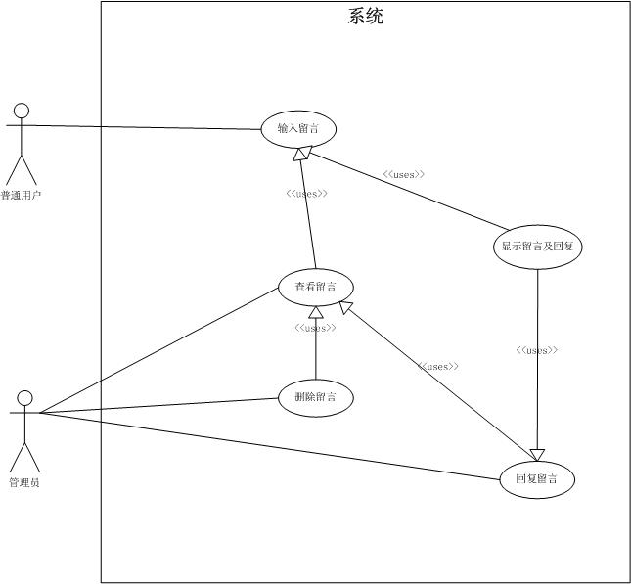
图 7 客户服务模块用例图

非功能需求

用户界面需求
需求编号 | PR_UI_001
需求名称 | 网站界面需求
用户界面要求 | 界面结构清晰、美观  颜色搭配合理  信息展示清楚明确  布局符合消费者的使用习惯
补充说明 | 需要有公司的LOGO
表格 3 PR_UI_001

需求编号 | PR_UI_002
需求名称 | 产品展示界面需求
用户界面要求 | 界面美观大方，信息明确，规则合理地展示所有商品  商品的图片及文字说明清晰  有明显的“购买”及“加入购物车”标志
补充说明 | 符合消费者消费习惯
表格 4 PR_UI_002

质量需求

需求编号 | 主要质量属性 | 详细要求
PR_QUA_001 | 正确性 | 系统中所有操作的数据需要保证高于99%的正确性
PR_QUA_002 | 健壮性 | 系统数据实时备份，保证数据能实时恢复
PR_QUA_003 | 可靠性 | 24小时运行
PR_QUA_004 | 性能，效率 | 能同时支持1000名用户访问，平均网页响应时间应小于5秒，每笔订单处理时间应小于3分钟
PR_QUA_005 | 易用性 | 界面直观，符合消费者使用习惯，提供在线帮助功能
PR_QUA_006 | 安全性 | 涉及到电子商务平台，需要较高的安全性，以银行网站为标准
PR_QUA_007 | 兼容性 | 兼容基于IE核心的浏览器及Firefox浏览器
表格 5 质量需求

软硬件环境需求
需求编号 | PR_ENV_001
需求名称 | 软件运行环境要求
环境要求 | Windows 2003以上版本  SQL Server 2005  Internet信息服务即IIS
补充说明 | 无
表格 6 软件环境需求

需求编号 | PR_ENV_002
需求名称 | 硬件运行环境
环境要求 | CPU：奔腾4或更高  内存大小:1G  硬盘容量: 10G  至少有一块网卡
补充说明 | 无
表格 7 硬件环境需求

用户管理模块由张翼鹏完成
产品信息管理模块由李玺完成
订单管理模块由陈亚星完成
物流管理模块由李开林完成
用户调查与销售统计由林思然完成
市场决策模块由金哲宇完成
客户服务模块由林思然完成

